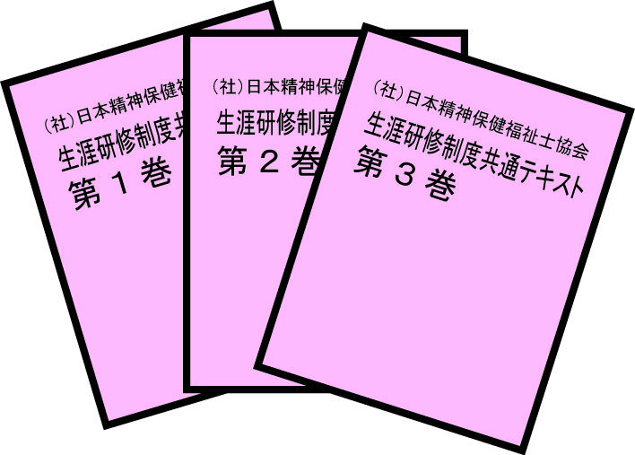
FAX送信するとき、送信面が裏表逆ではないか、確認ください
受講申込書
＜申込締切２００９年８月１３日＞
社団法人日本精神保健福祉士協会「基幹研修Ⅱ・Ⅲ（第４回）」
ＦＡＸ．０３－５３６６－２９９３
２００９年 月 日発信
ふりがな  氏名 |  |  |  |  |  |  | 性別 |  | 男・女 |  | 年齢 |  | 歳
勤務先機関名 ※参加者名簿掲載などに使うため正式名称を記入ください。

勤務先所在地（〒 ― ）※郵便番号は必ずご記入ください。
Combin
ＴＥＬ |  |  |  |  |  |  | ＦＡＸ
自宅現住所（〒 ― ） ※ご自宅を参加証等の送付先としない方は記入不要。
Combin
ＴＥＬ |  |  |  |  |  |  |  | 参加証送付先 □ 所属先 ・ □ 自宅
参加  要件 |  |  | □ 構成員 |  | 会員番号（ － ００ ）  2009年度会費： □ 納入済 or □ 納入予定（ 月 日）  ※当年度までの会費納入は受講要件です。研修の申込締切日までにご納入ください。
 |  |  | 参加希望研修  希望研修の太枠内  すべて記入 | □ 基幹研修Ⅱ  2006年度までの入会者（会員番号006986まで）が対象 |  | 基幹研修Ⅰの修了方法 どちらか選択
 |  |  | 参加希望研修  希望研修の太枠内  すべて記入 |  |  | □ 修了証書番号 修了証書番号を記入（Ⅰ － ） |  |  |  |  |  | □ 読み替え認定
 |  |  | 参加希望研修  希望研修の太枠内  すべて記入 | □ 基幹研修Ⅲ |  | 基幹研修Ⅱの修了方法 どちらか選択
 |  |  | 参加希望研修  希望研修の太枠内  すべて記入 |  |  | □ 修了証書番号 修了証書番号を記入  （Ⅱ － ） |  |  |  |  |  | □ 読み替え認定
□ 研修認定精神保健福祉士
認定番号（08- ）
オプション |  |  | 懇親会（基幹研修Ⅱ・Ⅲ合同）  □ 参加します ・ □ 参加しません |  |  |  |  |  |  | お弁当  □ 注文します ・ □ 注文しません
その他 |  |  | 参加者名簿への「ご所属名」および「ご所属の所在地」の掲載について  □ 掲載します ・ □ 掲載しません
グループワークの班分けの参考として伺います
１．PSWとしての経験年数（ 年）／PSW以外の経験年数（ 年）
事務局への連絡事項

ご記入にモレがないかご確認のうえ、ＦＡＸください（特に参加証送付先、オプション・その他）。
＜個人情報の取り扱い＞ 本協会の個人情報保護方針および個人情報の保護に関する規程に基づき、個人情報の取得・利用を適切に行います。本研修申し込みにおいて得た個人情報は、本研修実施に伴う書類発送、研修評価に伴う調査および本協会会員データの確認に用い、この利用目的の範囲を超えて取り扱うことはありません。この範囲を超えて利用する場合は、本人の同意を得た上で行います。

※事務局記入欄（以下は記入しないでください）
受付確認 2009年 月 日 ／2009年度までの会費納入状況 納入済 ・ 未納（ ）
受講の可否 可 ・ 不可 ／ 受講決定通知の発送 月 日発送
入金確認 200 年 月 日 ／ 受講番号 第 番
備考欄 | 受付印 | 完了印

